Eindwerk: Netwerksystemen/applicatiebeheer en datasystemen

Eindwerk: Netwerksystemen/applicatiebeheer en datasystemen

Woord vooraf
Dit eindwerk werd geschreven in het kader van mijn opleiding als laatstejaars student in de dubbele finaliteit richting applicatie en databeheer aan kOsh Herentals. Aan het einde van deze opleiding vormt dit werk een onderdeel om mijn diploma te behalen. Het is een kans om de kennis en vaardigheden die ik de afgelopen jaren heb opgebouwd samen te brengen in één geheel. Tegelijk toont dit eindwerk mijn bekwaamheid en de competenties die ik ontwikkeld heb tijdens mijn schoolloopbaan en stage-ervaring.
Tijdens het maken van dit eindwerk heb ik veel geleerd over het zelfstandig werken, plannen en het verdiepen in een onderwerp. Het was een leerrijke ervaring waarin ik niet alleen mijn technische kennis heb toegepast, maar ook mijn probleemoplossend denken en doorzettingsvermogen heb versterkt. Dit werk is dus niet alleen een eindproduct, maar ook een weerspiegeling van mijn groei en verworven kennis van de afgelopen jaren.
Graag wil ik mijn stagebegeleider bedanken voor de begeleiding, feedback en ondersteuning tijdens het proces. Ook wil ik mijn leerkrachten bedanken voor hun inzet, geduld en de kennis die zij met mij gedeeld hebben, wat mij geholpen heeft om dit werk tot een goed einde te brengen. Daarnaast ben ik mijn familie dankbaar voor hun steun en motivatie, vooral op momenten dat het moeilijker ging. Dankzij hun hulp en aanmoediging heb ik dit eindwerk succesvol kunnen afronden.

Inhoud
Woord vooraf 3
Inhoud 4
Inleiding 5
1 Netwerkanalyse 6
1.1 Hardware 6
1.2 Software 7
1.3 Netwerkapparaten 10
1.4 Netwerkschema 12
1.4.1 Netwerkschema bedrijf 12
1.4.2 Eigen netwerkschema 13
1.4.3 Simulatienetwerk 14
2 Netwerkbeveiliging 16
3 Applicatiebeheer en datasystemen 17
3.1 Het idee 17
3.2 Methodologie 17
3.3 Script databank 18
3.4 EER diagram 21
3.5 Handleiding gebruik applicatie 22
3.5.1 Homepage 22
3.5.2 Create account/team 24
3.5.3 Login page 25
3.5.4 Dashboard 26
3.5.5 Create driver 27
3.5.6 Race results 28
3.5.7 Standing 28
4 Reflectie stage 30
5 Besluit 31

Inleiding
In het kader van mijn opleiding Applicatie- en Databeheer aan kOsh kreeg ik tijdens het tweede semester de kans om een twee weken durende stage te volgen bij KOGEKA. Deze stage bood mij de mogelijkheid om kennis te maken met de professionele IT-wereld en om de theoretische inzichten uit de lessen toe te passen binnen een realistische werkomgeving. Daarnaast vormde deze ervaring een belangrijke stap in het verkrijgen van een beter begrip van de dagelijkse werking, taken en verantwoordelijkheden van IT-medewerkers binnen een organisatie.
Parallel aan deze stage werkte ik binnen het vak Applicatie- en Databeheer aan een eigen softwareproject, waarbij ik een applicatie ontwikkelde die een Formule 1-simulatiespel nabootst. Tijdens dit project stond ik zelf in voor het programmeren van de applicatie en het opzetten van de koppeling met een databank. Hierdoor kon ik mijn technische vaardigheden verder ontwikkelen op vlak van programmeren, databankbeheer en applicatieontwikkeling. Dit project sloot bovendien sterk aan bij mijn interesses, wat zorgde voor extra motivatie en betrokkenheid tijdens het ontwikkelingsproces.
Dit eindwerk is opgebouwd uit verschillende onderdelen die elk een specifiek aspect van deze analyse behandelen. In het eerste hoofdstuk wordt de aanwezige hardware en software binnen de organisatie besproken. Vervolgens gaat het tweede hoofdstuk dieper in op de netwerkinfrastructuur, waarbij de netwerkapparatuur, configuraties en het netwerkschema geanalyseerd worden. In het derde deel wordt deze netwerkomgeving gesimuleerd in Cisco Packet Tracer, om de theoretische werking ook praktisch in kaart te brengen. Tot slot sluit dit eindwerk af met een persoonlijke reflectie, waarin ik terugblik op mijn stage-ervaring, de opgedane kennis en de vaardigheden die ik tijdens deze periode verder heb ontwikkeld, met bijzondere aandacht voor mijn groei binnen het domein van netwerkbeheer en IT-infrastructuur.

Netwerkanalyse

Hardware
Tijdens mijn stage merkte ik dat er binnen de organisatie voornamelijk met laptops wordt gewerkt. Dit is een bewuste keuze omdat medewerkers zich vaak moeten verplaatsen tussen verschillende locaties of afdelingen. Naast deze laptops zijn er ook enkele desktopcomputers in gebruik. Deze desktops worden vooral ingezet voor zwaardere tekenprogramma’s die gebruikt worden binnen de afdeling bouw op school. Voor deze toepassingen zijn krachtigere systemen nodig, waardoor deze toestellen uitgerust zijn met een aparte grafische kaart.
Zelf werk ik tijdens mijn stage met een HP ProBook 440 G9 Notebook PC. Dit toestel draait op Microsoft Windows 11 Education (versie 10.0.22600) en is geschikt voor professioneel gebruik binnen een IT-omgeving. De laptop is uitgerust met een 12de generatie Intel Core i5-1235U processor, wat zorgt voor goede prestaties bij dagelijkse taken zoals administratie, netwerkbeheer en lichte IT-ondersteuning. Daarnaast beschikt het toestel over 16 GB RAM-geheugen, wat voldoende is om vlot te kunnen multitasken en meerdere toepassingen tegelijk te gebruiken. Het systeem maakt gebruik van een UEFI-BIOS en ondersteunt moderne beveiligingsfuncties zoals Secure Boot, kernel-DMA-beveiliging en virtualisatie-gebaseerde beveiliging, wat bijdraagt aan de algemene veiligheid van het netwerk.
Wat randapparatuur betreft wordt er binnen de organisatie voornamelijk gebruikgemaakt van HP-materiaal, zoals muizen, toetsenborden en externe schermen. Daarnaast zijn er ook enkele Lenovo-muizen in gebruik. Deze randapparatuur wordt afgestemd op de werkplek van de gebruiker en draagt bij aan ergonomisch en efficiënt werken.
Voor communicatie binnen de technische dienst wordt vaak gebruikgemaakt van de smartphone. Deze toestellen worden ingezet om snel te kunnen communiceren met medewerkers die zich op andere locaties bevinden. Buiten de technische dienst komt het gebruik van smartphones minder vaak voor, aangezien de meeste communicatie via vaste werkplekken verloopt.
Binnen de IT-infrastructuur zijn er ook verschillende specifieke toestellen aanwezig. Zo beschikt de organisatie over een centrale serveromgeving, aangevuld met aparte servers voor specifieke toepassingen en diensten. In de centrale serverruimte bevinden zich ongeveer 80 switches, die instaan voor de netwerkverbindingen binnen het gebouw en naar andere locaties toe. Op deze centrale infrastructuur draait ook de firewall, die geleverd wordt door FortiGate, en die zorgt voor netwerkbeveiliging en controle van het inkomend en uitgaand verkeer.
De servers binnen het bedrijf draaien volledig virtueel via een Hyper-V-omgeving op Windows Server. Dit maakt het mogelijk om meerdere virtuele machines efficiënt te beheren en flexibel in te spelen op de noden van het bedrijf.
De leeftijd van de hardware binnen het bedrijf verschilt sterk. Aangezien het om een schoolomgeving gaat, is het financieel niet haalbaar om alle toestellen tegelijk te vervangen. Daarom wordt gekozen voor een systematische vervanging van de infrastructuur. Dit zorgt ervoor dat sommige netwerkcomponenten, zoals switches, vrij nieuw zijn, terwijl andere toestellen al ongeveer tien jaar oud zijn. Ondanks deze variatie blijft het netwerk operationeel en goed beheerd.
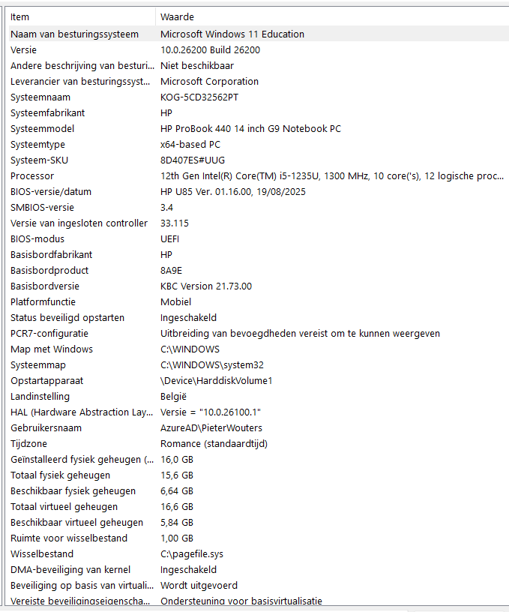
Afbeelding 1: specificaties van systeeminformatie

Software
Binnen Scholengroep KOGEKA wordt gebruikgemaakt van een breed aanbod aan softwaretoepassingen die afgestemd zijn op de verschillende diensten en afdelingen binnen de organisatie. Deze software ondersteunt zowel de administratieve, pedagogische als technische werking van de scholengroep. In geef een overzicht van de belangrijkste softwarepakketten die in gebruik zijn. Bij cloudservices wordt geen specifiek versienummer vermeld, aangezien deze steeds automatisch worden bijgewerkt naar de meest recente versie.
Gezamenlijk voor alle diensten wordt in de eerste plaats Microsoft Office 365 van Microsoft gebruikt. Dit is een commercieel softwarepakket dat bestaat uit cloudservices en desktopapplicaties en wordt afgenomen via een combinatie van A1-, A3- en A5-licenties. Office 365 wordt dagelijks ingezet voor communicatie, documentverwerking, samenwerking en administratie. Daarnaast maakt de scholengroep intensief gebruik van Smartschool, een commercieel cloudplatform van Smartbit, dat dient als digitaal leerplatform, communicatiemiddel en administratief systeem. Binnen Smartschool wordt onder andere ook het ticketsysteem gebruikt om problemen te melden en op te volgen. Voor het beheer van printopdrachten wordt UniFLOW SmartClient gebruikt, een commerciële printerapplicatie die gebruikersauthenticatie en printbeheer mogelijk maakt. Tot slot wordt Adobe Acrobat Reader, een freeware toepassing van Adobe, gebruikt voor het openen en raadplegen van PDF-documenten.
Binnen de boekhouding en aankoopdienst wordt Count-E versie 6.22 (Linkmanage) gebruikt, een commercieel softwarepakket voor boekhouding, aankopen en financiële administratie. Daarnaast maakt deze dienst gebruik van Adobe Creative Suite (Acrobat Pro), een commercieel pakket dat via een onderwijslicentie wordt aangeboden en gebruikt wordt voor het bewerken en beheren van officiële documenten.
De centrale diensten maken eveneens gebruik van Smartschool en Adobe Creative Suite voor communicatie, administratie en documentverwerking.
Voor de leerling administratie en pedagogische diensten wordt Informat, een commerciële cloudtoepassing van de fabrikant Informat, gebruikt. Deze software dient voor het beheren van leerling gegevens en administratieve opvolging en wordt aangevuld met het gebruik van Smartschool. Ook de personeelsdienst maakt gebruik van Informat voor de administratieve verwerking van personeelsgegevens.
Binnen de technische dienst wordt Smartschool gebruikt als ticketsysteem om technische problemen te melden en op te volgen. Daarnaast wordt Autodesk Inventor versie 2025 ingezet, een commercieel 3D-ontwerp- en tekenprogramma dat binnen het onderwijs gratis ter beschikking wordt gesteld via een onderwijslicentie. Ook hier wordt Adobe Creative Suite gebruikt voor documentatie en communicatie.
De communicatie- en publiciteitsdienst maakt intensief gebruik van Adobe Creative Suite voor het ontwerpen van affiches, brochures en ander communicatiemateriaal. Aanvullend wordt ook Canva gebruikt, een commercieel online ontwerpprogramma dat binnen het onderwijs gratis beschikbaar is via een onderwijslicentie.
In de magazijnen wordt gewerkt met Solucious, een commerciële cloudservice die fungeert als bestelportaal voor voedingsmagazijnen. Voor het beheer van het centrale magazijn wordt eveneens Count-E gebruikt. Binnen de ICT-dienst worden verschillende hulpmiddelen ingezet voor netwerkbeheer en probleemoplossing, waaronder Friendly Network Viewer van Kilivich.com, Network Scanner versie 6.1.7 van SoftPerfect en PuTTY versie 0.82 van Simon Tatham. Deze toepassingen zijn freeware en worden gebruikt voor het monitoren van netwerken, het opsporen van netwerkapparaten en het beheren van servers en netwerktoestellen via SSH. Ook binnen deze dienst wordt Adobe Creative Suite gebruikt.
Naast de hierboven vermelde software maakt Scholengroep KOGEKA ook gebruik van intern ontwikkelde software, die specifiek ontworpen is om tegemoet te komen aan de noden van de scholengroep en haar verschillende diensten.

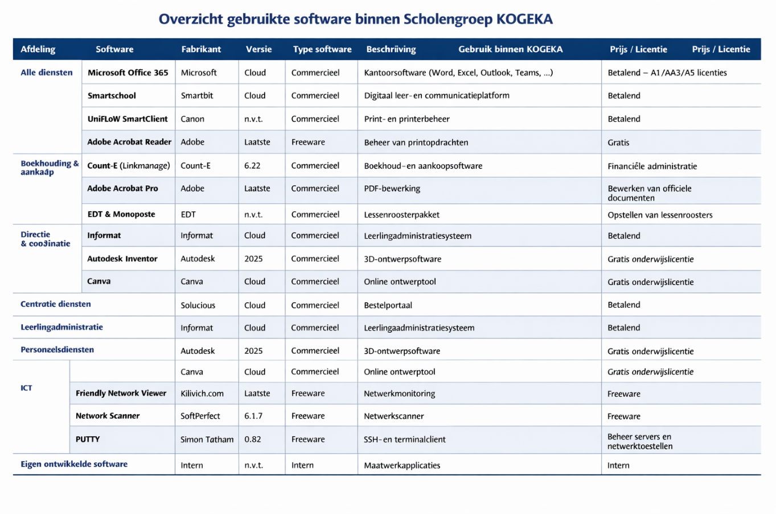
Afbeelding 2: overzicht software KOGEKA

Netwerkapparaten
Tijdens mijn stage kreeg ik de opdracht om de aanwezige netwerkapparatuur binnen het bedrijf in kaart te brengen. Ik bracht op stage één dag door met het team van het netwerk om dit in kaart te brengen, mijn overige stage deed ik in het developer team. Het doel van deze opdracht was om inzicht te krijgen in de verschillende soorten toestellen die nodig zijn om een computernetwerk correct te laten functioneren.
Hiervoor ging ik op zoek naar verschillende types netwerkapparaten, zoals switches, servers, en andere componenten die we tijdens de lessen hebben besproken. Van elk type toestel nam ik een foto en noteerde ik de functie binnen het netwerk.
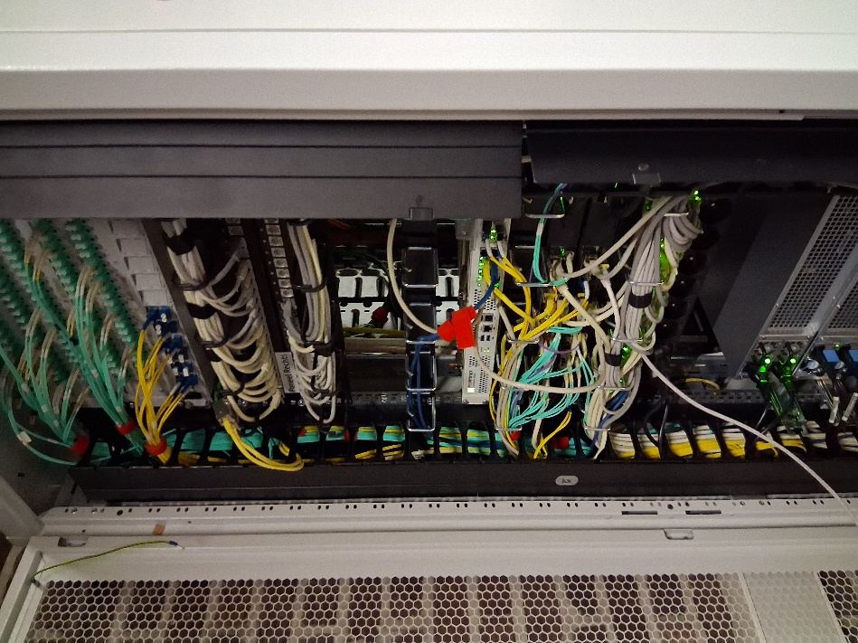
Door deze opdracht kreeg ik een beter praktisch inzicht in hoe een professioneel netwerk is opgebouwd en welke rol elk apparaat daarin speelt. Dit hielp mij om de theorie uit de lessen beter te begrijpen en toe te passen in een realistische werkomgeving. Hieronder ga ik enkel van deze foto’s verder toelichten
Afbeelding 3: servers KOGEKA
Op deze foto zien we bovenaan oude servers en onderaan een aantal switches. Er zijn 80 switches aanwezig in de hoofdserverruimte. De bovenste oudere servers zijn eerder back up servers geworden ze worden momenteel nog gebruikt maar zijn de eerste die vervangen zullen worden.

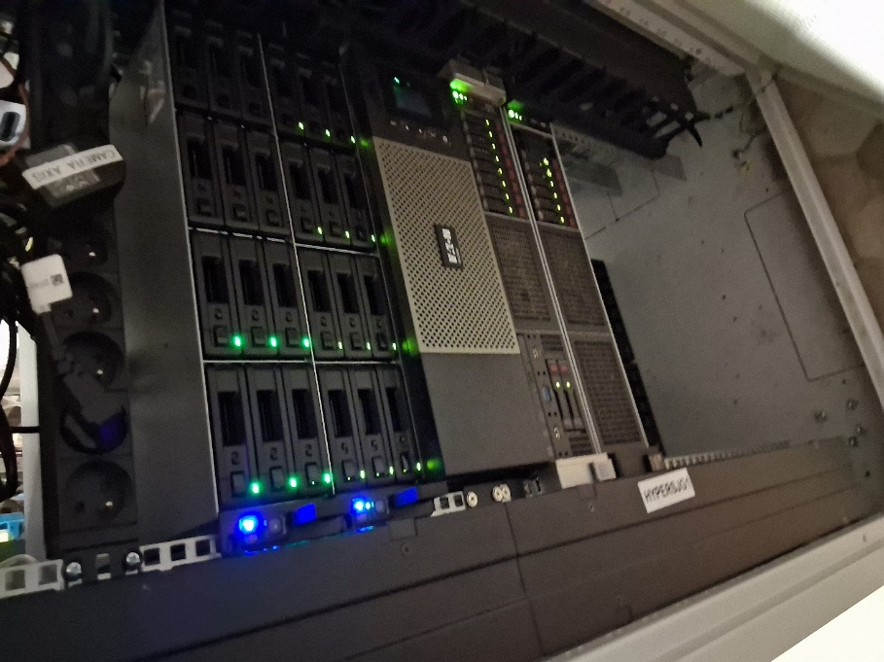
Afbeelding 4: netwerkapparatuur KOGEKA
Onder de stekerdoos zien we de firewall, deze firewall is van FortiGate. Vanonder zien we twee nieuwe servers deze servers zijn volledig gevirtualiseerd in Hyper V ze maken allemaal gebruik van het os windows server. Deze twee servers draaien doen alle taken wat ze moeten doen samen. En de oude servers zijn er om het werk over te nemen in geval van een storing van de nieuwe servers. Eigenlijk als een back up systeem. De servers worden op de beurt manueel geüpdatet zodat het netwerk altijd online blijft, dit is ook veiliger dan automatische updates. Dit doordat ze eerst op een oudere server de update kunnen uitproberen.

Netwerkschema

Netwerkschema bedrijf
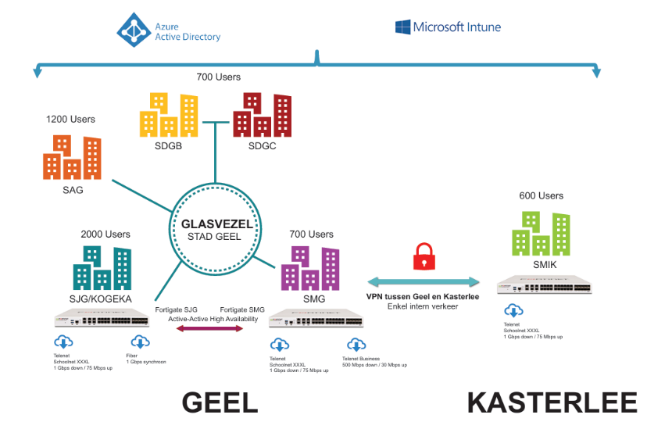
Tijdens mijn stage kreeg ik de opdracht om het netwerkschema van de organisatie te bekijken en te analyseren. Aan de hand van dit schema kon ik een beter inzicht krijgen in hoe het netwerk is opgebouwd en welke infrastructuur nodig is om de werking van de organisatie te ondersteunen. Hieronder kan je het gekregen netwerkschema vinden.

Eigen netwerkschema
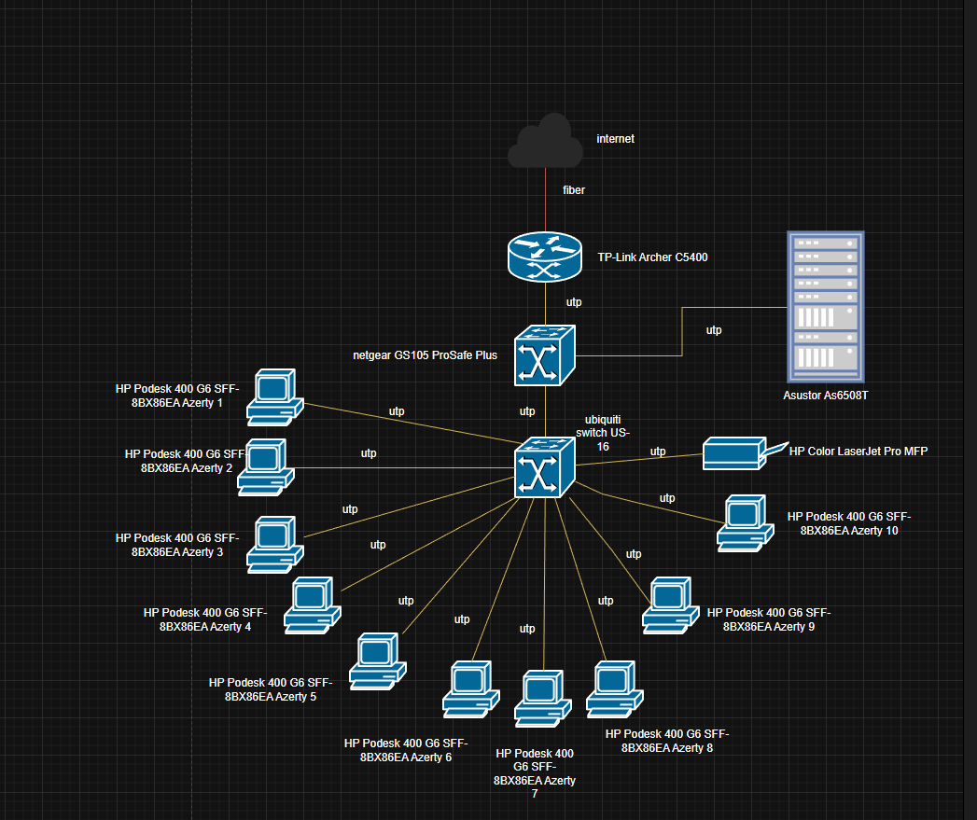Afbeelding 5: eigen netwerkschema
Het netwerkschema toont de opbouw van het netwerk waarin verschillende computers, een printer en een NAS-server met elkaar verbonden zijn en toegang krijgen tot het internet. De internetverbinding komt binnen via een glasvezelverbinding en wordt eerst verwerkt door een TP-Link Archer C5400-router. Deze router vormt de verbinding tussen het interne netwerk en het internet en zorgt onder andere voor het toekennen van IP-adressen, het routeren van netwerkverkeer en de beveiliging van het netwerk via firewall- en NAT-functionaliteiten.
Vanuit de router wordt de verbinding via een UTP-kabel doorgestuurd naar een Netgear GS105 ProSafe Plus-switch. Deze switch verdeelt de netwerkverbinding verder binnen het lokale netwerk en zorgt ervoor dat meerdere apparaten gelijktijdig toegang hebben tot het netwerk. Op deze switch is ook een Asustor AS6508T NAS-server aangesloten. Deze NAS-server fungeert als centrale opslagplaats voor bestanden binnen het netwerk en maakt het mogelijk om gegevens eenvoudig te delen tussen verschillende gebruikers. Daarnaast kan de NAS gebruikt worden voor het maken van back-ups en het centraal beheren van data.
De Netgear-switch is vervolgens verbonden met een Ubiquiti US-16 switch, die dienstdoet als centrale verdeelschakelaar voor de werkstations en andere netwerkapparaten. Op deze switch zijn meerdere HP ProDesk 400 G6 SFF-computers aangesloten via UTP-bekabeling. Dankzij deze bekabelde verbinding beschikken de computers over een stabiele en snelle netwerktoegang. Via de switch kunnen de computers zowel communiceren met elkaar als toegang krijgen tot de NAS-server en het internet.
Daarnaast is ook een HP Color LaserJet Pro MFP-netwerkprinter aangesloten op de switch. Doordat deze printer rechtstreeks met het netwerk verbonden is, kunnen alle computers binnen het netwerk er gebruik van maken zonder dat de printer fysiek met één specifieke computer verbonden moet zijn.
Het netwerk is opgebouwd volgens een stertopologie, waarbij alle toestellen centraal verbonden zijn met een switch. Dit zorgt voor een overzichtelijke structuur, eenvoudige uitbreiding van het netwerk en een betrouwbare werking. Dankzij deze opstelling kunnen alle apparaten efficiënt met elkaar communiceren en veilig gebruikmaken van gedeelde netwerkbronnen en internettoegang.

Simulatienetwerk
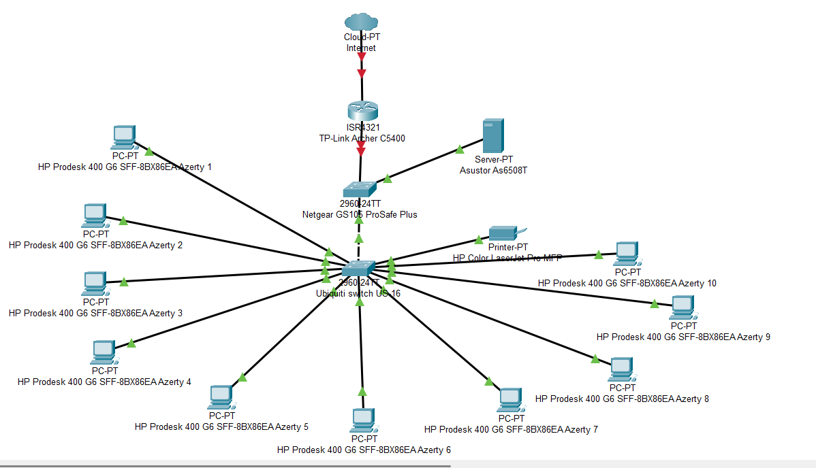
Afbeelding 6: simulatie netwerkschema
Het voorgestelde netwerk is opgebouwd volgens een duidelijke en gestructureerde stertopologie, waarbij alle toestellen centraal verbonden zijn via switches en toegang krijgen tot het internet via een router. Bovenaan het schema bevindt zich de internetverbinding, weergegeven door de cloud. Deze verbinding komt binnen op de TP-Link Archer C5400-router, die fungeert als toegangspoort tussen het externe internet en het interne lokale netwerk. De router zorgt voor het routeren van dataverkeer, het toekennen van IP-adressen aan de aangesloten toestellen en het beveiligen van het netwerk via firewall- en NAT-functionaliteiten.
Vanuit de router wordt de netwerkverbinding doorgestuurd naar een Netgear GS105 ProSafe Plus-switch. Deze switch verdeelt de netwerkverbinding verder binnen het interne netwerk en vormt een tussenschakel tussen de router en de centrale hoofdschakelaar van het netwerk. Op deze switch is ook een **Asustor AS6508T NAS-server aangesloten. Deze server fungeert als centrale opslagplaats binnen het netwerk en maakt het mogelijk om bestanden te delen tussen verschillende gebruikers. Daarnaast kan de NAS gebruikt worden voor back-ups en het centraal beheren van gegevens, wat belangrijk is voor de betrouwbaarheid en veiligheid van de data binnen de organisatie.
De Netgear-switch is verbonden met een Ubiquiti Switch US-16, die dienstdoet als centrale verdeelschakelaar voor alle werkstations en randapparatuur. Op deze switch zijn meerdere **HP ProDesk 400 G6 SFF-computers aangesloten via UTP-bekabeling. Dankzij deze bekabelde verbinding beschikken de computers over een stabiele en snelle netwerktoegang en kunnen ze efficiënt communiceren met andere toestellen binnen het netwerk.
Daarnaast is ook een HP Color LaserJet Pro MFP-netwerkprinter aangesloten op de centrale switch. Omdat deze printer rechtstreeks met het netwerk verbonden is, kunnen alle computers binnen het lokale netwerk gebruikmaken van dezelfde printer zonder dat deze verbonden moet zijn met één specifieke computer. Dit verhoogt de flexibiliteit en efficiëntie binnen de werkomgeving.
Het volledige netwerk is opgebouwd volgens een stertopologie, waarbij alle eindapparaten centraal verbonden zijn met de switch. Dit zorgt voor een overzichtelijke structuur, eenvoudige uitbreiding van het netwerk en een betrouwbare werking. Wanneer één toestel uitvalt, heeft dit geen invloed op de werking van de andere toestellen binnen het netwerk. Dankzij deze opstelling kunnen alle apparaten veilig en efficiënt communiceren met elkaar, gebruikmaken van gedeelde opslag op de NAS-server en toegang krijgen tot het internet via de centrale router.

Netwerkbeveiliging
Tijdens mijn stage heb ik informatie verzameld over hoe het netwerk binnen KOGEKA beveiligd wordt tegen zowel interne als externe dreigingen. Netwerkbeveiliging is zeer belangrijk omdat bedrijven dagelijks werken met gevoelige gegevens en systemen die beschermd moeten worden tegen hackers, virussen en ongewenste toegang.
Om het netwerk te beschermen tegen externe dreigingen maakt KOGEKA gebruik van een firewall van FortiGate. Deze firewall controleert al het inkomende en uitgaande netwerkverkeer en blokkeert verdachte verbindingen. Hierdoor wordt voorkomen dat onbevoegde gebruikers toegang krijgen tot het interne netwerk. Daarnaast wordt er gebruikgemaakt van antivirussoftware Windows Defender.
Naast externe beveiliging wordt ook aandacht besteed aan interne beveiliging. Niet elke medewerker krijgt toegang tot alle bestanden of systemen. Toegang wordt bepaald op basis van gebruikersrechten en rollen binnen KOGEKA. Hierdoor kunnen medewerkers enkel werken met de informatie die nodig is voor hun functie. Dit verkleint de kans op fouten of misbruik van gegevens.
Binnen het netwerk worden ook VLAN’s gebruikt. VLAN’s zorgen ervoor dat het netwerk wordt opgesplitst in verschillende logische delen. Zo kunnen bijvoorbeeld administratie, personeel en servers gescheiden worden van elkaar. Dit verhoogt de veiligheid omdat problemen of aanvallen zich minder snel kunnen verspreiden naar andere delen van het netwerk.
Verder maakt KOGEKA gebruik van een VPN-verbinding voor medewerkers die van thuis uit werken of extern toegang nodig hebben tot het bedrijfsnetwerk bijvoorbeeld SMIK in Kasterlee. Via een VPN wordt een veilige en versleutelde verbinding gemaakt met het interne netwerk van het KOGEKA.
Updates en beveiligingspatches worden regelmatig uitgevoerd door de IT-verantwoordelijke of systeembeheerder. Deze updates zijn belangrijk om beveiligingslekken te dichten en systemen stabiel en veilig te houden. Zowel computers als servers worden op vaste tijdstippen gecontroleerd en bijgewerkt.
Tot slot beschikt KOGEKA over een monitoring- en back-upplan. Het netwerk wordt continu opgevolgd zodat problemen snel opgespoord kunnen worden. Daarnaast worden er regelmatig back-ups gemaakt van belangrijke bestanden en systemen. Deze back-ups worden veilig opgeslagen zodat gegevens kunnen worden hersteld bij een storing, cyberaanval of hardware probleem. Dankzij deze combinatie van maatregelen zorgt KOGEKA ervoor dat het netwerk veilig, betrouwbaar en goed beschermd blijft tegen mogelijke bedreigingen.

Applicatiebeheer en datasystemen

Het idee
Mijn idee is een simulatiespel gebaseerd op de wereld van de Formule 1, waarbij de speler een volledig race-seizoen kan naspelen en beheren. In het spel neem je de controle over een team, waarbij elk seizoen bestaat uit meerdere races op verschillende circuits. Tijdens deze races worden prestaties beïnvloed door factoren zoals snelheid, prestatienummer, confidencenummer,
Wat dit spel uniek maakt, is dat het niet stopt na één seizoen. Teams evolueren naarmate de seizoenen vorderen. Wanneer een team goed presteert, ga je meer punten krijgen voor het klassement en kan je stijgen in de ranking van het klassement.
Hierdoor ontstaat een langdurige carrièremodus, waarin meerdere seizoenen na elkaar gespeeld kunnen worden. Spelers bouwen als het ware hun eigen geschiedenis op: jonge talenten kunnen uitgroeien tot kampioenen, dominante teams kunnen periodes van succes kennen, en rivaliteiten tussen coureurs kunnen zich over verschillende jaren ontwikkelen.
Het spel draait dus niet alleen om winnen in één race, maar om het opbouwen van een succesvol team of een legendarisch team zijn over meerdere seizoenen heen. Dit zorgt voor een diepgaande en realistische simulatie-ervaring, waarbij je beslissing invloed heeft op de toekomst van het spel.

Methodologie
Voor de ontwikkeling van dit project werd eerst gestart met het maken van een analyse. In deze fase werd bepaald welke functionaliteiten het spel moest bevatten en welke elementen minder relevant waren of te veel tijd zouden innemen voor de versie van het project. Hierbij werd een duidelijk overzicht opgesteld. Daarnaast werd onderzocht welke onderdelen van de code als basis eerst ontwikkeld moesten worden, zodat latere functionaliteiten hierop konden voortbouwen. Op die manier werd een logische volgorde in de ontwikkeling vastgelegd.
Na deze voorbereidende analyse werd gestart met de programmeerfase, waarin stap voor stap de verschillende onderdelen van het spel werden gecodeerd. Er werd bewust gekozen om modulair te werken: eerst werden de kernfunctionaliteiten ontwikkeld, zoals de basislogica van de simulatie, de verwerking van seizoenen en de evolutie teams.
Na elke ontwikkelingsfase volgde een testfase, waarbij de geschreven code gecontroleerd werd op correcte werking, efficiëntie en samenhang met reeds bestaande onderdelen. Eventuele fouten of onvoorziene problemen werden onmiddellijk aangepakt alvorens verder te gaan met de volgende programmeerstap. Deze werkwijze zorgde ervoor dat de basis van het project stabiel bleef tijdens de verdere ontwikkeling.
Wanneer alle functionele onderdelen geïmplementeerd waren, werd aandacht besteed aan de lay-out en gebruikerservaring van het spel. Hierbij werd gewerkt aan een overzichtelijke interface, een logische structuur van menu’s en een visuele vormgeving die aansluit bij het Formule 1 thema.
Als laatste stap werd een bugtestingfase uitgevoerd. Tijdens deze fase werd het volledige project getest op technische fouten, onverwachte situaties en mogelijke verbeterpunten. Door het spel meerdere keren volledig te doorlopen, konden resterende bugs opgespoord en opgelost worden. Dit zorgde ervoor dat het eindresultaat niet alleen functioneel was, maar ook stabiel en gebruiksvriendelijk.

Script databank
Voor mijn project, een Formule 1-managementspel, heb ik een relationele databank ontworpen in MySQL onder het schema F1_Manager. Deze databank vormt de basis van de applicatie en zorgt ervoor dat alle gegevens rond teams, coureurs, circuits en raceweekends op een gestructureerde manier opgeslagen en beheerd kunnen worden.
Bij het opstellen van de databank heb ik eerst een schema aangemaakt, waarna ik verschillende tabellen heb opgebouwd die elk een specifiek onderdeel van het spel voorstellen. Zo werd een tabel Team voorzien om informatie over de verschillende Formule 1-teams op te slaan, zoals de naam en nationaliteit. De tabel Driver bevat gegevens van de coureurs, waaronder hun voornaam, achternaam, nationaliteit, leeftijd, rating en vertrouwen. Elke coureur is via een foreign key gekoppeld aan een team, waardoor duidelijk is voor welk team hij rijdt.
Daarnaast heb ik een tabel Auto aangemaakt waarin de wagens van de teams worden opgeslagen, samen met hun prestatiewaarde. Ook hier wordt elk voertuig gekoppeld aan een specifiek team. Om de races te simuleren, werd de tabel Track voorzien, waarin alle circuits zijn opgenomen met hun naam, land en het aantal rondes.
Verder bevat de databank een tabel User, waarin spelersaccounts worden opgeslagen met gebruikersnaam, wachtwoord en eventueel een gekoppeld team. De tabel Seizoen houdt de verschillende seizoenen bij, met een begin- en einddatum, terwijl RaceWeekend de kalender van een seizoen beheert door per raceweekend de datum, het circuit en de voortgang op te slaan.
Om relaties tussen meerdere gegevens mogelijk te maken, werden ook koppeltabellen gebruikt, zoals RaceWeekendHasDriver, waarin de positie en punten van een coureur per race worden bijgehouden, en TeamHasSeizoen, waarmee teams aan een seizoen worden gekoppeld. Hierdoor ontstaat een databankstructuur die sterk aansluit bij de realistische werking van een Formule 1-kampioenschap.
Tot slot werd de databank gevuld met voorbeeldgegevens, waaronder bestaande Formule 1-teams, coureurs, circuits en een volledig racekalenderseizoen.
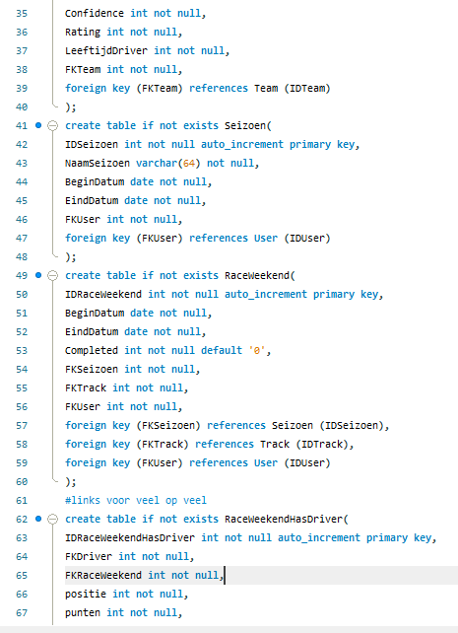
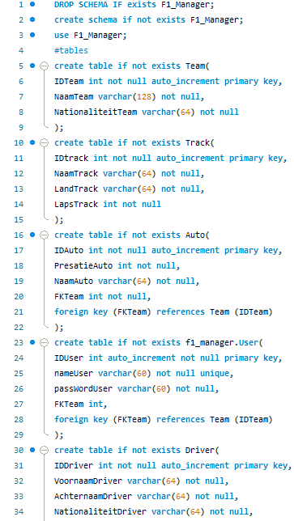
Hierdoor kon de applicatie tijdens het programmeren en testen onmiddellijk met realistische data werken.
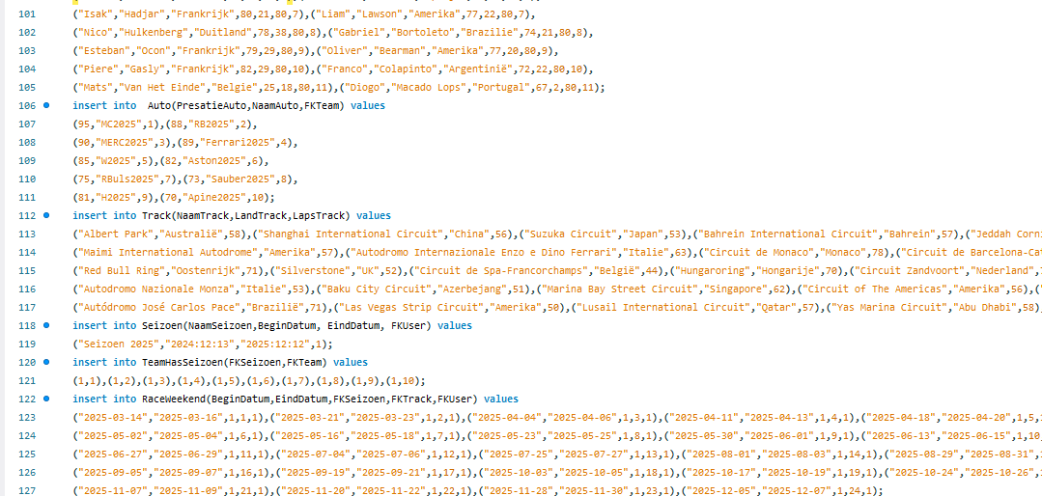
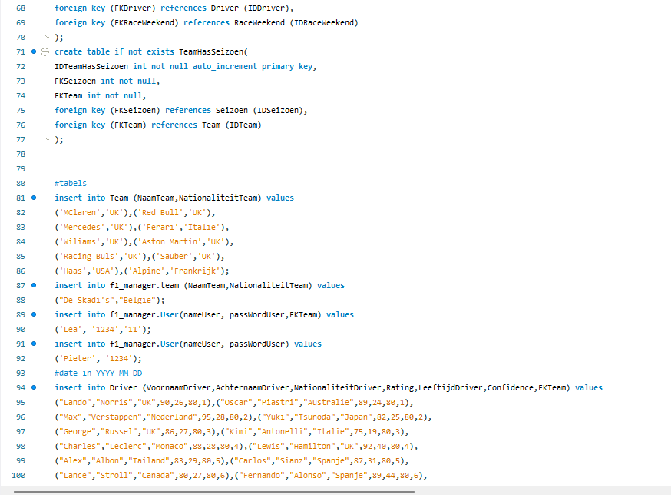
Afbeelding 7: code

EER diagram
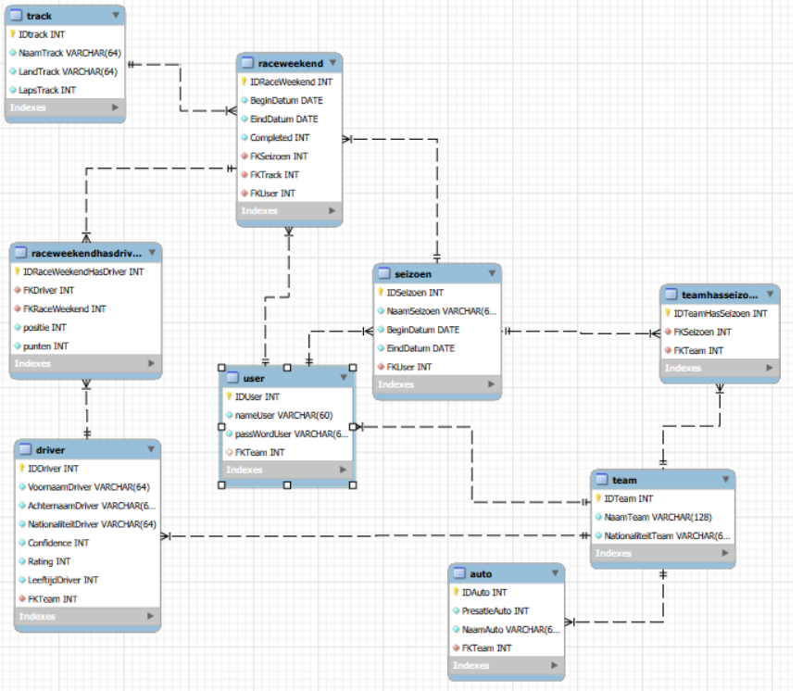
Afbeelding 8: EER diagram
Voor de ontwikkeling van dit Formule 1-simulatiespel werd een relationele databank ontworpen om alle spelgegevens op een gestructureerde manier op te slaan en te beheren. De databank vormt de basis van het project en zorgt ervoor dat seizoenen, teams, coureurs, raceweekends en resultaten logisch met elkaar verbonden zijn.
Centraal in de databank staat de tabel user, waarin de gegevens van de gebruiker worden opgeslagen, zoals de gebruikersnaam en het wachtwoord. Elke gebruiker is gekoppeld aan een specifiek team, waardoor duidelijk wordt welk team door de speler beheerd wordt binnen de simulatie. Dit vormt de basis van de interactie tussen speler en spelwereld.
De tabel team bevat alle informatie over de verschillende Formule 1-teams, waaronder de naam en nationaliteit van het team. Elk team beschikt over een eigen wagen, die wordt opgeslagen in de tabel auto. Hierin worden kenmerken zoals de naam van de wagen en de prestatiewaarde bijgehouden. Deze prestatiewaarde heeft rechtstreeks invloed op de simulatie, aangezien sterkere wagens betere resultaten kunnen behalen tijdens races.
Daarnaast is er de tabel driver, waarin alle gegevens van de coureurs worden opgeslagen. Van elke coureur worden onder andere de voornaam, achternaam, nationaliteit, leeftijd, algemene rating en confidence (zelfvertrouwen) bijgehouden. Deze eigenschappen bepalen hoe goed een coureur presteert in races. Coureurs zijn gekoppeld aan een team, waardoor elke race zijn eigen rijders heeft. Omdat coureurs doorheen meerdere seizoenen kunnen evolueren, laat deze structuur toe om hun ontwikkeling op lange termijn te simuleren.
Om meerdere kampioenschappen mogelijk te maken, werd de tabel seizoen aangemaakt. Hierin worden de naam van het seizoen, de begin- en einddatum en de gekoppelde gebruiker opgeslagen. Op deze manier kunnen verschillende seizoenen na elkaar gespeeld worden.
Elke competitie bestaat uit meerdere raceweekends, die worden opgeslagen in de tabel raceweekend. Per raceweekend worden de begin- en einddatum, de status (voltooid of niet), het seizoen en het circuit opgeslagen. Deze tabel vormt dus de planning van het kampioenschap. De circuits zelf worden beheerd in de tabel track, waarin onder andere de naam van het circuit, het land en het aantal ronden worden bijgehouden. Hierdoor krijgt elke race unieke eigenschappen.
Tot slot worden de race-resultaten opgeslagen in de tabel raceweekendhasdriver, een koppeltabel tussen raceweekends en coureurs. Hierin worden de positie en het aantal behaalde punten per coureur opgeslagen. Dankzij deze tabel kan het klassement automatisch opgebouwd worden en kunnen prestaties over een volledig seizoen bijgehouden worden.
Door deze structuur is de databank flexibel, schaalbaar en geschikt voor een simulatiespel dat meerdere seizoenen omvat, waarbij teams, coureurs en prestaties dynamisch evolueren doorheen het spel.

Handleiding gebruik applicatie

Homepage
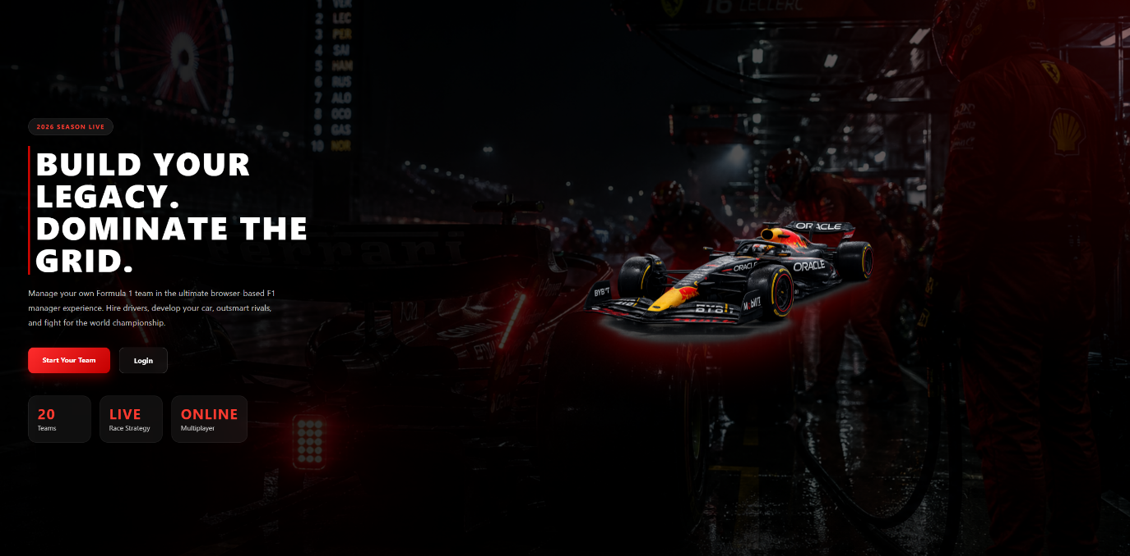
Afbeelding 9: Homepagina
Bij het openen van de applicatie komt de gebruiker terecht op de homepagina van het Formule 1 managementspel. De startpagina heeft een moderne en donkere uitstraling die volledig in het thema van de Formule 1 is ontworpen. Op de achtergrond is een pitlane-scène zichtbaar, waardoor de gebruiker onmiddellijk het gevoel krijgt zich in een echte raceomgeving te bevinden. Centraal op de pagina staat een grote titel met de tekst “Build Your Legacy. Dominate The Grid.” Deze slogan maakt meteen duidelijk dat het doel van het spel bestaat uit het opbouwen van een succesvol Formule 1-team en het domineren van het kampioenschap.
Onder de titel bevindt zich een korte uitleg over de werking van het spel. Hierin wordt beschreven dat de speler zijn eigen Formule 1-team kan beheren, coureurs kan aannemen, voor het wereldkampioenschap. Deze tekst dient als introductie zodat nieuwe gebruikers onmiddellijk begrijpen wat de bedoeling van de applicatie is.
Op de homepagina zijn twee belangrijke knoppen aanwezig. De eerste knop, “Start Your Team”, wordt gebruikt om een nieuw team aan te maken en het spel te starten. Wanneer de gebruiker op deze knop klikt, wordt hij doorgestuurd naar het registratie- of team aanmaakscherm waar de eerste instellingen van het team gekozen kunnen worden. De tweede knop, “Login”, is bedoeld voor bestaande gebruikers die reeds een account hebben aangemaakt. Via deze knop kan de speler inloggen om verder te spelen met zijn opgeslagen team en voortgang.
Onderaan de introductie bevinden zich drie informatieve vakken die extra informatie geven over de functies van het spel. Het eerste vak toont dat er plaats is voor twintig teams binnen het spel. Dit verwijst naar het maximale aantal teams dat kan deelnemen aan het kampioenschap. Het tweede vak benadrukt het live race strategy-systeem. Het derde vak vermeldt dat het spel online multiplayer ondersteunt. Hierdoor kunnen meerdere spelers tegelijkertijd deelnemen en tegen elkaar racen in een competitieve omgeving.
Aan de rechterkant van de pagina staat een opvallende Formule 1-wagen afgebeeld. Deze afbeelding dient niet alleen als visueel element, maar versterkt ook de professionele uitstraling van de applicatie. Door het gebruik van rode accenten en lichteffecten wordt de aandacht van de gebruiker automatisch naar belangrijke onderdelen van de pagina geleid, zoals de knoppen en de hoofdtitel.
De homepagina is ontworpen om gebruiksvriendelijk en overzichtelijk te zijn. Nieuwe gebruikers kunnen snel een team starten, terwijl bestaande spelers eenvoudig kunnen inloggen. Dankzij de duidelijke structuur en het sterke visuele ontwerp krijgt de gebruiker meteen een goed beeld van de mogelijkheden en het doel van de applicatie.

Create account/team
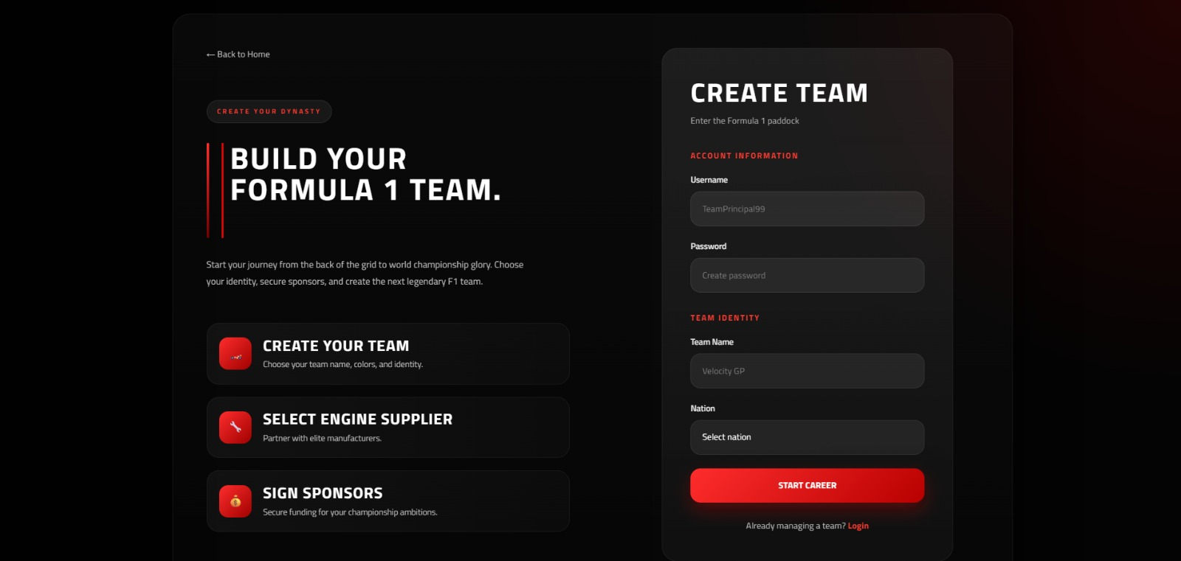
Afbeelding 10: create account/team
Wanneer de gebruiker op de knop “Start Your Team” klikt op de homepagina, wordt hij doorgestuurd naar het scherm “Create Team”, waar hij zijn eigen Formule 1-team kan aanmaken. Dit scherm vormt de eerste stap in het opstarten van een nieuwe carrière en begeleidt de gebruiker bij het invullen van alle noodzakelijke gegevens om zijn team te registreren.
Linksboven op de pagina bevindt zich de knop “Back to Home”. Met deze knop kan de gebruiker op elk moment terugkeren naar de startpagina zonder wijzigingen op te slaan. Dit is handig wanneer men eerst nog extra informatie wil bekijken of per ongeluk op het verkeerde scherm terecht is gekomen.
Aan de linkerkant van het scherm wordt eerst uitgelegd wat de gebruiker in deze fase moet doen. De titel “Build Your Formula 1 Team” maakt duidelijk dat hier de basis wordt gelegd voor het toekomstige raceteam. Onder deze titel staat een korte beschrijving waarin wordt uitgelegd dat de speler zijn identiteit moet kiezen, sponsors moet veiligstellen en zijn team moet voorbereiden op het kampioenschap.
Daaronder worden drie belangrijke onderdelen van het proces weergegeven. Aan de rechterkant van het scherm bevindt zich het daadwerkelijke registratieformulier onder de titel “Create Team”. Hier vult de gebruiker eerst zijn accountinformatie in. In het veld “Username” kiest de speler een gebruikersnaam waarmee hij zich later kan aanmelden. Deze naam dient uniek te zijn binnen het systeem. Vervolgens vult de gebruiker bij “Password” een veilig wachtwoord in om zijn account te beschermen.
Daarna volgt het onderdeel “Team Identity”, waarin de gegevens van het Formule 1-team zelf worden ingevoerd. Bij “Team Name” kiest de gebruiker de officiële naam van zijn raceteam. Dit kan bijvoorbeeld een fantasienaam of een professionele teamnaam zijn. Onder dit veld bevindt zich het keuzemenu “Nation”, waar de speler het land selecteert dat zijn team zal vertegenwoordigen. Deze keuze kan later zichtbaar zijn in klassementen en internationale competities.
Wanneer alle gegevens correct zijn ingevuld, kan de gebruiker op de rode knop “Start Career” klikken. Hiermee worden zowel het account als het nieuwe team aangemaakt en wordt de speler doorgestuurd naar de volgende fase van het spel, waar verdere teamopbouw mogelijk zijn.
Onderaan het formulier staat daarnaast de optie “Already managing a team? Login”. Deze link is bedoeld voor gebruikers die reeds een bestaand team hebben en liever willen inloggen in plaats van een nieuw team aan te maken. Door op “Login” te klikken wordt de gebruiker doorgestuurd naar het inlogscherm.
Dit scherm is ontworpen om het registratieproces overzichtelijk en eenvoudig te maken. Dankzij de duidelijke indeling en de stap voorstap uitleg kan de gebruiker snel zijn eigen Formule 1-team opzetten en beginnen aan zijn carrière als teammanager.

Login page
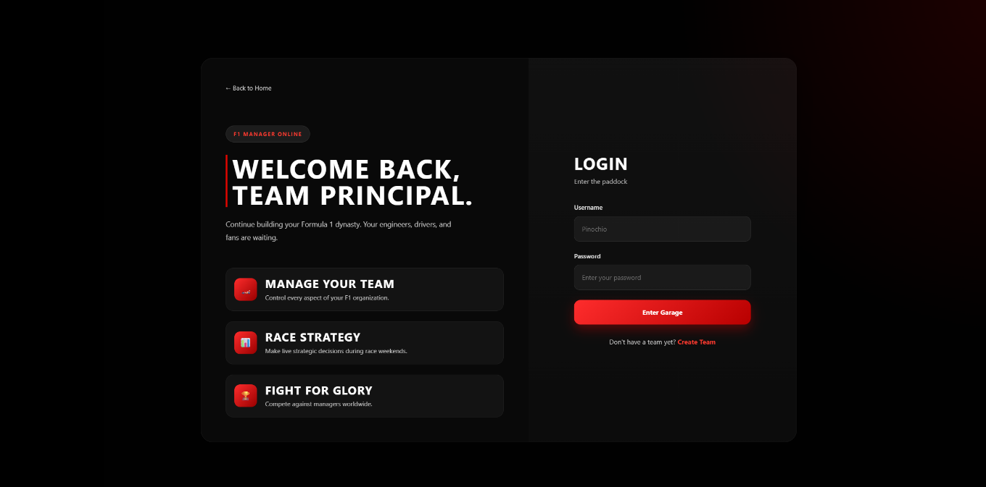
Afbeelding 11: Login pagina
Wanneer je de pagina opent, word je aan de linkerzijde direct herinnerd aan de kern van jouw missie: het uitbouwen van een Formule 1-team. Hier krijg je een kort overzicht van de drie belangrijkste pijlers van het spel. Mocht je onverhoopt op de verkeerde pagina zijn beland, dan kun je linksboven via de optie ‘Back to Home’ eenvoudig terugkeren naar de hoofdpagina.
Om daadwerkelijk aan de slag te gaan, richt je je tot het inlogpaneel aan de rechterkant van het scherm. De eerste stap is het invoeren van je unieke gebruikersnaam in het bovenste tekstveld. Klik op het vak waar ‘Username’ staat en typ de naam in die bij jouw account hoort. Direct daaronder bevindt zich het veld voor je wachtwoord, voer hier je wachtwoord in om je identiteit te bevestigen. Zodra je gegevens zijn ingevuld, klik je op de opvallende rode knop met de tekst ‘Enter Garage’. Hiermee word je direct doorgeleid naar het hoofdkwartier van je team.
Voor nieuwe managers die nog geen eigen team onder hun hoede hebben, biedt de pagina onderaan een directe uitweg. Door op de rode link ‘Create Team’ te klikken, start je het proces om een nieuw team op te richten en je eerste stappen te zetten.

Dashboard
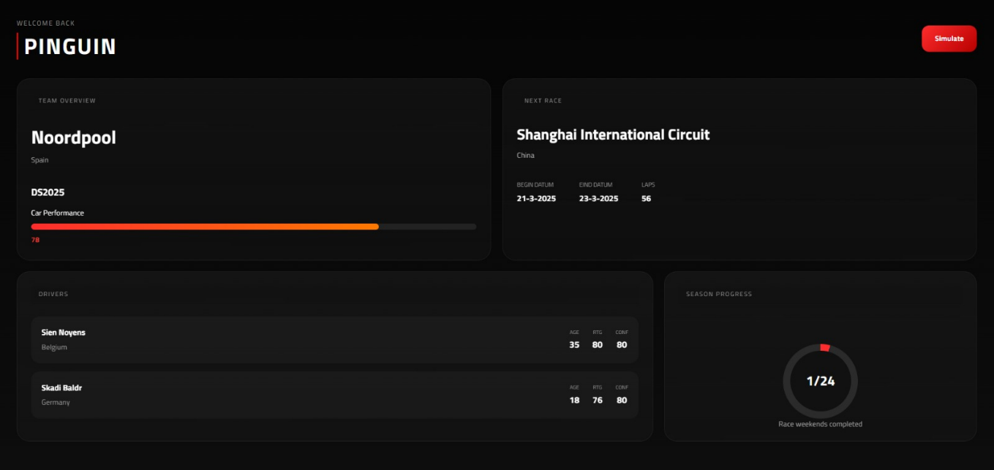
Afbeelding 12: Dashboard
Het dashboard is het beginscherm van het racespel en geeft in één oogopslag alle belangrijke informatie over jouw team en seizoen weer. Bovenaan links zie je eerst de naam van jouw profiel of team. Dit is het account waarmee je speelt. Rechtsboven staat de knop Simulate. Met deze knop kan je een raceweekend of een deel van het seizoen automatisch laten simuleren zonder zelf te rijden.
Aan de linkerkant van het scherm staat het onderdeel Team Overview. Hier vind je algemene informatie over jouw team, zoals de naam van het team, het land en de wagen waarmee je rijdt. Onder deze gegevens zie je een balk met de prestaties van de auto. Hoe hoger het cijfer en hoe voller de balk, hoe beter de prestaties van de wagen zijn. Zo kan je snel zien hoe competitief jouw team momenteel is.
Rechts van het teamoverzicht staat de informatie over de volgende race. Hier zie je op welk circuit de volgende wedstrijd plaatsvindt, in welk land de race gereden wordt en hoeveel ronden de race bevat. Ook de begin- en einddatum van het raceweekend worden weergegeven. Dit helpt je om het seizoen goed op te volgen en te weten welke race eraan komt.
Onderaan links staat een overzicht van de coureurs van het team. Van elke rijder zie je de naam, het land van afkomst en verschillende statistieken. De leeftijd toont hoe oud de coureur is. De waarde RTG geeft de algemene sterkte van de rijder weer en CONF toont het zelfvertrouwen van de coureur. Hoe hoger deze cijfers zijn, hoe beter de prestaties meestal zullen zijn tijdens races.
Onderaan rechts zie je de voortgang van het seizoen. De cirkel geeft weer hoeveel raceweekends al voltooid zijn. In dit voorbeeld is 1 van de 24 races afgewerkt. Zo kan je gemakkelijk volgen hoever het seizoen gevorderd is. Dankzij dit dashboard kan je snel alle belangrijke informatie bekijken zonder verschillende menu’s te moeten openen. Hierdoor kan je eenvoudig jouw team beheren en het verloop van het seizoen opvolgen.

Create driver
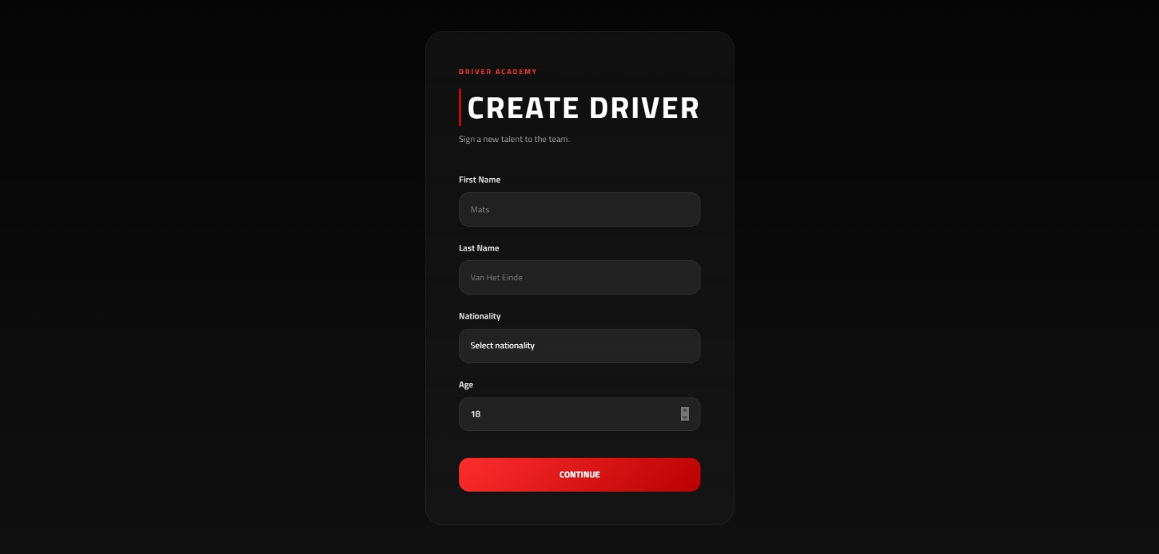
Afbeelding 13: create driver
Deze pagina wordt gebruikt om een nieuwe coureur aan te maken voor het team. Je vult eerst de voornaam en achternaam van de rijder in. Daarna kies je de nationaliteit en geef je de leeftijd van de coureur op. Wanneer alle gegevens ingevuld zijn, kan je met de knop Continue verdergaan om de nieuwe rijder toe te voegen aan het spel.

Race results
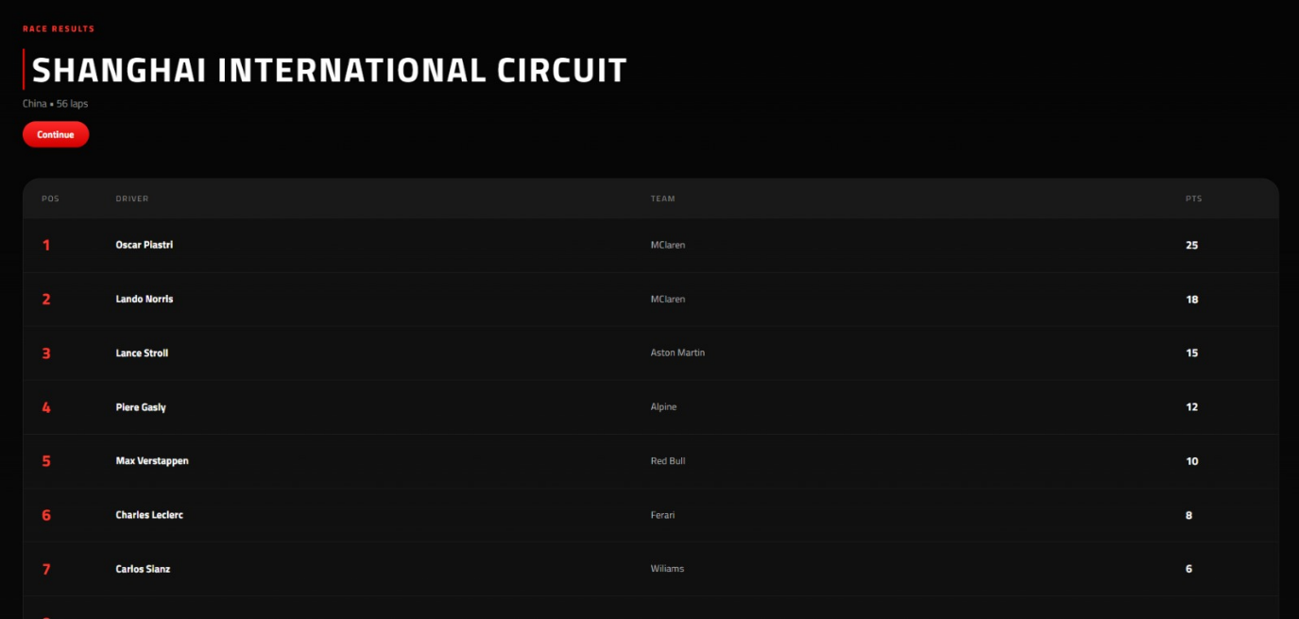
Afbeelding 14: Race results
Deze pagina toont de resultaten van een raceweekend. Bovenaan zie je de naam van het circuit waarop de race gereden werd, samen met het land en het aantal ronden van de race. Met de knop Continue kan je verder gaan naar het volgende scherm of de volgende race.
In de tabel daaronder staan alle coureurs gerangschikt volgens hun eindpositie in de race. Je ziet per rijder de positie, de naam van de coureur, het team waarvoor hij rijdt en het aantal behaalde punten. De coureur op de eerste plaats krijgt de meeste punten. Dankzij deze pagina kan je snel bekijken wie de race gewonnen heeft en hoe goed de verschillende teams en coureurs gepresteerd hebben.

Standing
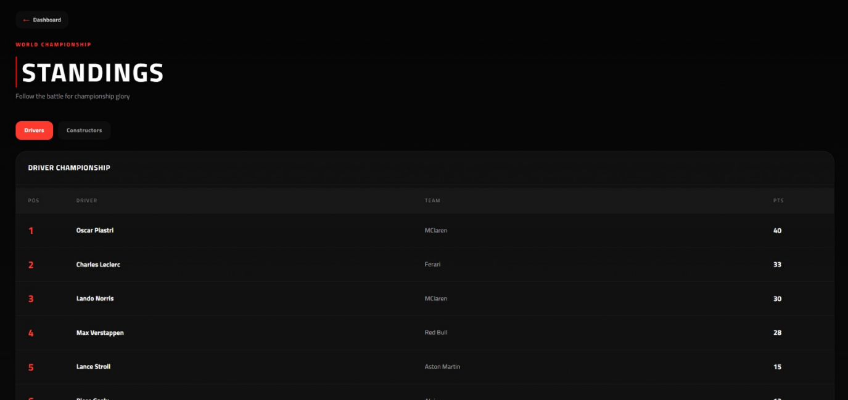
Afbeelding 15: Standings drivers
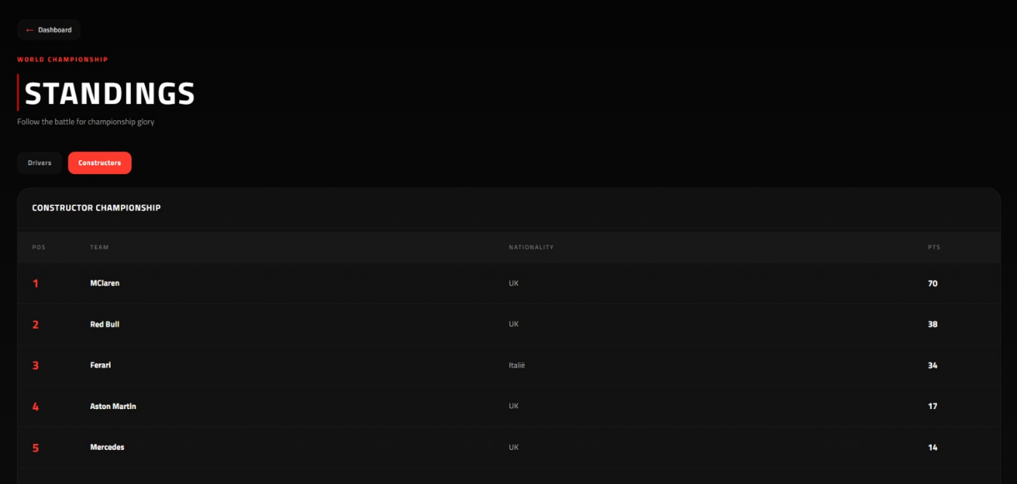
Afbeelding 16: Standings constructors
Deze pagina toont het klassement van het kampioenschap. Bovenaan kan je kiezen tussen het klassement van de coureurs en dat van de constructeurs. In het eerste voorbeeld zie je de coureurs. In dit voorbeeld staat het constructeursklassement open. In de tabel zie je de positie van elk team, de naam van het team, de nationaliteit en het totaal aantal behaalde punten. Het team met de meeste punten staat bovenaan het klassement. Via deze pagina kan je eenvoudig volgen welke teams het beste presteren tijdens het seizoen en wie strijdt om de wereldtitel.

Reflectie stage
Tijdens mijn stageperiode bij KOGEKA heb ik een duidelijk en realistisch beeld gekregen van hoe een IT-dienst binnen een grote schoolorganisatie functioneert. Ik heb actief gewerkt binnen het developers team. Het IT-team Development is een ICT-team dat ondersteuning en digitale oplossingen biedt voor meerdere campussen en scholen binnen de scholengroep. Dit houdt in dat er bij elk project rekening moet worden gehouden met de verschillende noden, wensen en werkwijzen van meerdere scholen. Deze complexiteit zorgde voor een extra uitdaging, maar maakte het werk tegelijkertijd ook boeiender en leerrijker. Hierdoor leer je verder kijken dan één gebruiker of één school en oplossingen ontwikkelen die breed inzetbaar zijn.
Tijdens mijn stageperiode kreeg ik een uitgebreid en realistisch beeld van het werken binnen een IT-dienst in een schoolorganisatie. Vanaf de eerste stagedag werd ik ondergedompeld in zowel de technische als de organisatorische werking van de dienst. Ik leerde het team, de werkomgeving en de structuur van de organisatie kennen, wat zorgde voor een vlotte en aangename start van mijn stage.
Het grootste deel van mijn stage stond in het teken van een concreet project binnen Microsoft Power Apps, een onderdeel van het Microsoft power platform. Ik kreeg de opdracht om een interne applicatie te ontwikkelen waarmee leerkrachten eenvoudig uitstappen en activiteiten (zoals Les on Tour en Extra Muros) kunnen aanvragen. Dit was voor mij een nieuw platform, maar ik vond het zeer interessant en leerrijk om mee te werken.
Tijdens dit project leerde ik zelfstandig werken met een low-code ontwikkelplatform. Ik ontdekte hoe Power apps kan worden ingezet om administratieve processen te digitaliseren en efficiënter te maken. Ik bouwde formulieren, werkte met databronnen zoals SharePoint en implementeerde validatie om correcte gegevensinvoer te garanderen. Daarnaast besteedde ik veel aandacht aan de gebruikersinterface, zodat de applicatie overzichtelijk, gebruiksvriendelijk en professioneel oogt.
Tijdens mijn stage kon ik verschillende toepassingen die ik geleerd heb tijdens de lessen Computersystemen en Netwerkbeheer in een echte organisatie bekijken. Zo kreeg ik de kans om netwerkapparatuur zoals switches en servers van dichtbij te bekijken en hierover vragen te stellen aan de netwerkverantwoordelijke. Hierdoor kreeg ik een beter inzicht in de opbouw van een professioneel netwerk en het gebruik van technieken zoals VLAN’s, firewalls en back-ups. Ook mijn basiskennis over besturingssystemen en netwerkstructuren kwam hierbij goed van pas.
.Aan het einde van mijn stage heb ik het project volledig afgerond en voorgesteld aan mijn stagebegeleider. Hierbij lichtte ik de werking van de applicatie, de gemaakte keuzes en de praktische toepassing toe. Daarnaast kreeg ik ook een introductie in Microsoft power automate, waardoor ik inzicht kreeg in het automatiseren van workflows en de samenwerking tussen Power apps en Power automate.
Terugkijkend op de stage kan ik besluiten dat dit een zeer leerrijke en waardevolle ervaring was. Ik heb mijn technische vaardigheden, zelfstandigheid, probleemoplossend denken en inzicht in professionele IT-omgevingen sterk kunnen ontwikkelen. Deze stage heeft mijn interesse in IT verder bevestigd en vormt een goede voorbereiding op mijn verdere studies. Ik gemotiveerd en vol enthousiasme uit naar mijn volgende opleiding en verdere toekomst binnen de IT.

Besluit
Tijdens mijn stage bij KOGEKA en het uitvoeren van het project voor Applicatie- en Databeheer heb ik een grondig inzicht gekregen in hoe een professionele IT-omgeving functioneert en welke rol technologie speelt binnen een organisatie. Door de analyse van de aanwezige hardware en software heb ik leren begrijpen welke systemen essentieel zijn voor de dagelijkse werking van een scholengroep. Het gebruik van laptops, desktops, servers en randapparatuur, in combinatie met virtuele omgevingen en moderne besturingssystemen, toont aan hoe belangrijk een goed uitgebalanceerde infrastructuur is voor zowel productiviteit als veiligheid. Hierbij heb ik ook geleerd dat hardware regelmatig geüpdatet en vervangen moet worden om een stabiel en betrouwbaar netwerk te behouden, en dat een combinatie van nieuwe en oudere systemen op een gestructureerde manier efficiënt kan samenwerken.
Een belangrijk onderdeel van mijn stage was het onderzoeken van het computernetwerk van de organisatie. Door de verschillende netwerkapparaten, zoals switches, servers, firewalls en VPN’s te analyseren, heb ik inzicht gekregen in de opbouw en werking van een professioneel netwerk. Het gebruik van VLAN’s en gescheiden netwerken voor verschillende afdelingen toont aan hoe interne dreigingen worden beperkt en de veiligheid van gegevens wordt gegarandeerd. Ook het implementeren van externe beveiligingsmaatregelen, zoals de FortiGate-firewall en antivirussoftware, maakt duidelijk hoe een organisatie zich beschermt tegen cyberaanvallen en ongeautoriseerde toegang. Daarnaast heb ik geleerd hoe belangrijk monitoring, back-ups en gecontroleerde updates zijn om de continuïteit van het netwerk te waarborgen en om risico’s bij storingen of systeemfouten te minimaliseren.
Parallel aan de netwerkervaring heb ik tijdens het schooljaar gewerkt aan het ontwikkelen van een applicatie die een Formule 1-spel nabootst en gekoppeld wordt aan een databank. Dit project heeft mijn kennis van databanken en programmeren versterkt. Ik heb op stage geleerd hoe formulieren, databronnen en controles voor correcte gegevensinvoer opgebouwd worden, en hoe een gebruiksvriendelijke interface essentieel is voor de eindgebruiker. Het project op stage heeft me daarnaast uitgedaagd om zelfstandig oplossingen te zoeken, instructievideo’s te raadplegen en hulpmiddelen zoals Copilot te gebruiken om technische problemen op te lossen. Hierdoor heb ik mijn probleemoplossend denken, zelfstandigheid en doorzettingsvermogen verder ontwikkeld.
Deze stageperiode en het project hebben mij niet alleen technische kennis bijgebracht, maar ook een realistisch beeld gegeven van de dagelijkse werkzaamheden binnen een IT-afdeling van een grote organisatie. Ik heb gezien hoe theoretische kennis uit de lessen Computersystemen en Netwerkbeheer concreet wordt toegepast in de praktijk en hoe belangrijk een goed ontworpen en beveiligd netwerk is voor de efficiëntie en veiligheid van de organisatie. De combinatie van netwerkbeheer, hardware- en software-analyse, applicatieontwikkeling en databankkoppeling heeft mijn interesse in IT versterkt en mijn waardevolle vaardigheden bijgebracht die ik kan inzetten in toekomstige studies of een professionele carrière. Dankzij deze ervaring voel ik me beter voorbereid op uitdagingen in de IT-sector en heb ik niet alleen mijn technische competenties uitgebreid, maar ook mijn inzicht in de samenwerking tussen systemen, beveiligingsmaatregelen en gebruiksvriendelijke toepassingen binnen een professionele omgeving.

